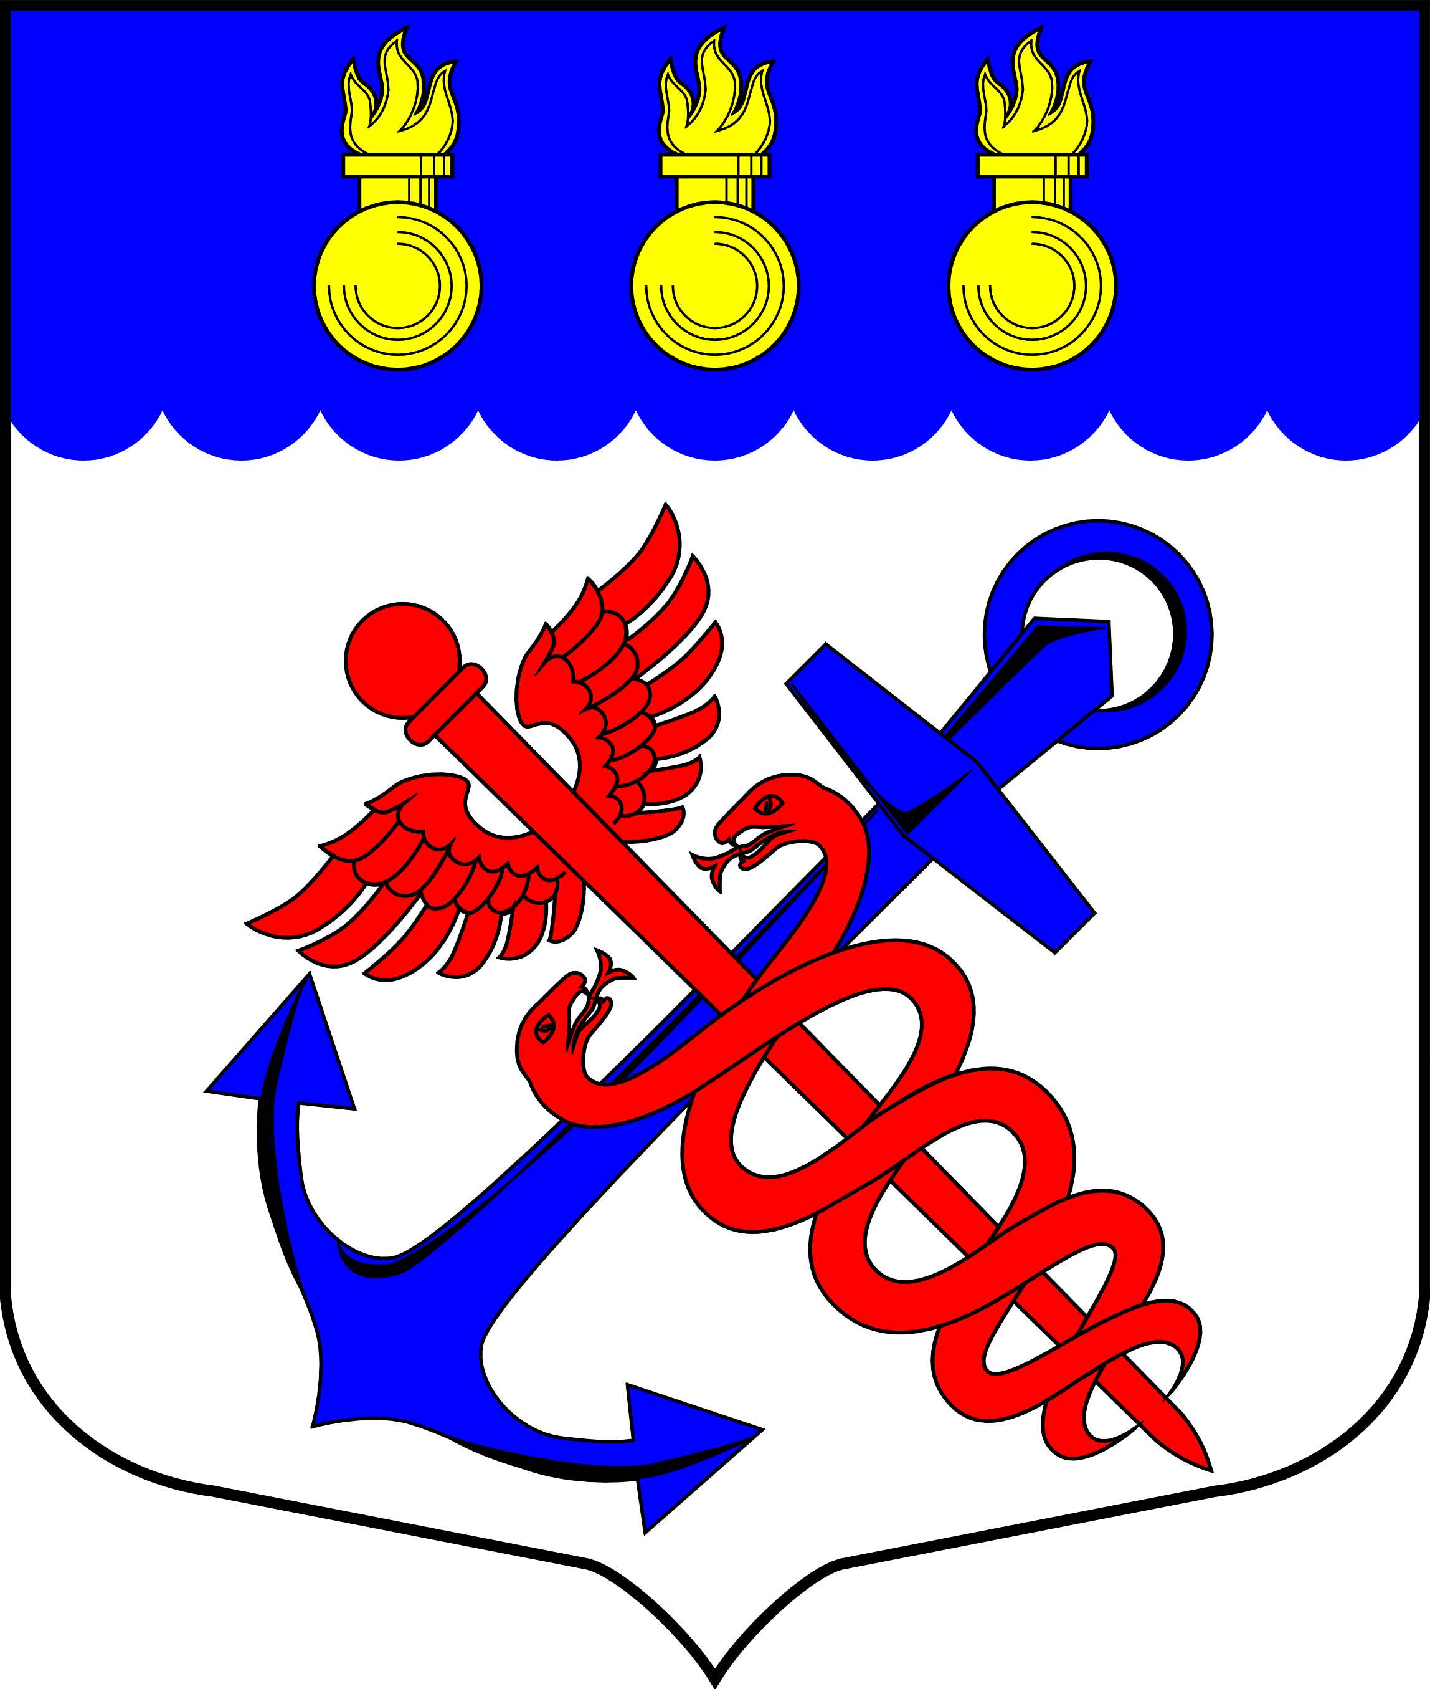
Местная Администрация
Муниципального образования
Муниципальный округ Морские ворота
Санкт-Петербург
________________________________________________________________________________

РАСПОРЯЖЕНИЕ
22.12.2014 № 58-ОД

О внесении изменений в Распоряжения Местной Администрации

1. Внести следующие изменения в Распоряжения Местной Администрации муниципального образования муниципальный округ Морские ворота:

1.1. Отменить пункт 2 Распоряжения Местной Администрации муниципального образования муниципальный округ Морские ворота № 22-ОД от 15.11.2007 «Об экспертной комиссии и утверждении номенклатуры дел Местной Администрации муниципального образования муниципальный округ Морские ворота на 2008 год».
1.2. Отменить пункт 2 Распоряжения Местной Администрации муниципального образования муниципальный округ Морские ворота № 40-ОД от 29.12.2008 «Об экспертной комиссии и утверждении номенклатуры дел Местной Администрации муниципального образования муниципальный округ Морские ворота на 2009 год».
1.3. Отменить пункт 2 Распоряжения Местной Администрации муниципального образования муниципальный округ Морские ворота № 36-ОД от 16.12.2009 «Об экспертной комиссии и утверждении номенклатуры дел Местной Администрации муниципального образования муниципальный округ Морские ворота на 2010 год».

2. Настоящее Распоряжение вступает в силу с момента принятия.

3. Контроль за исполнением настоящего Распоряжения возложить на руководителя структурного подразделения по кадровым и организационно-правовым вопросам Михайлову А.М.

Глава Местной Администрации
Муниципального образования
Муниципальный округ Морские ворота А.А. Привалов

